Client Scope
ប្រើដើម្បីអោយ Auth Server អាចប្រើប្រាស់លក្ខណ យើងបាន ដូចជាអាចមើល email, profile, address

- In the Keyloak: default មានន័យថា អត់ដាក់ក្នុង Request scope ក៏វាអាចអោយមើលបានដែល
- Option ទាល់តាដាក់បានប្រើកើត
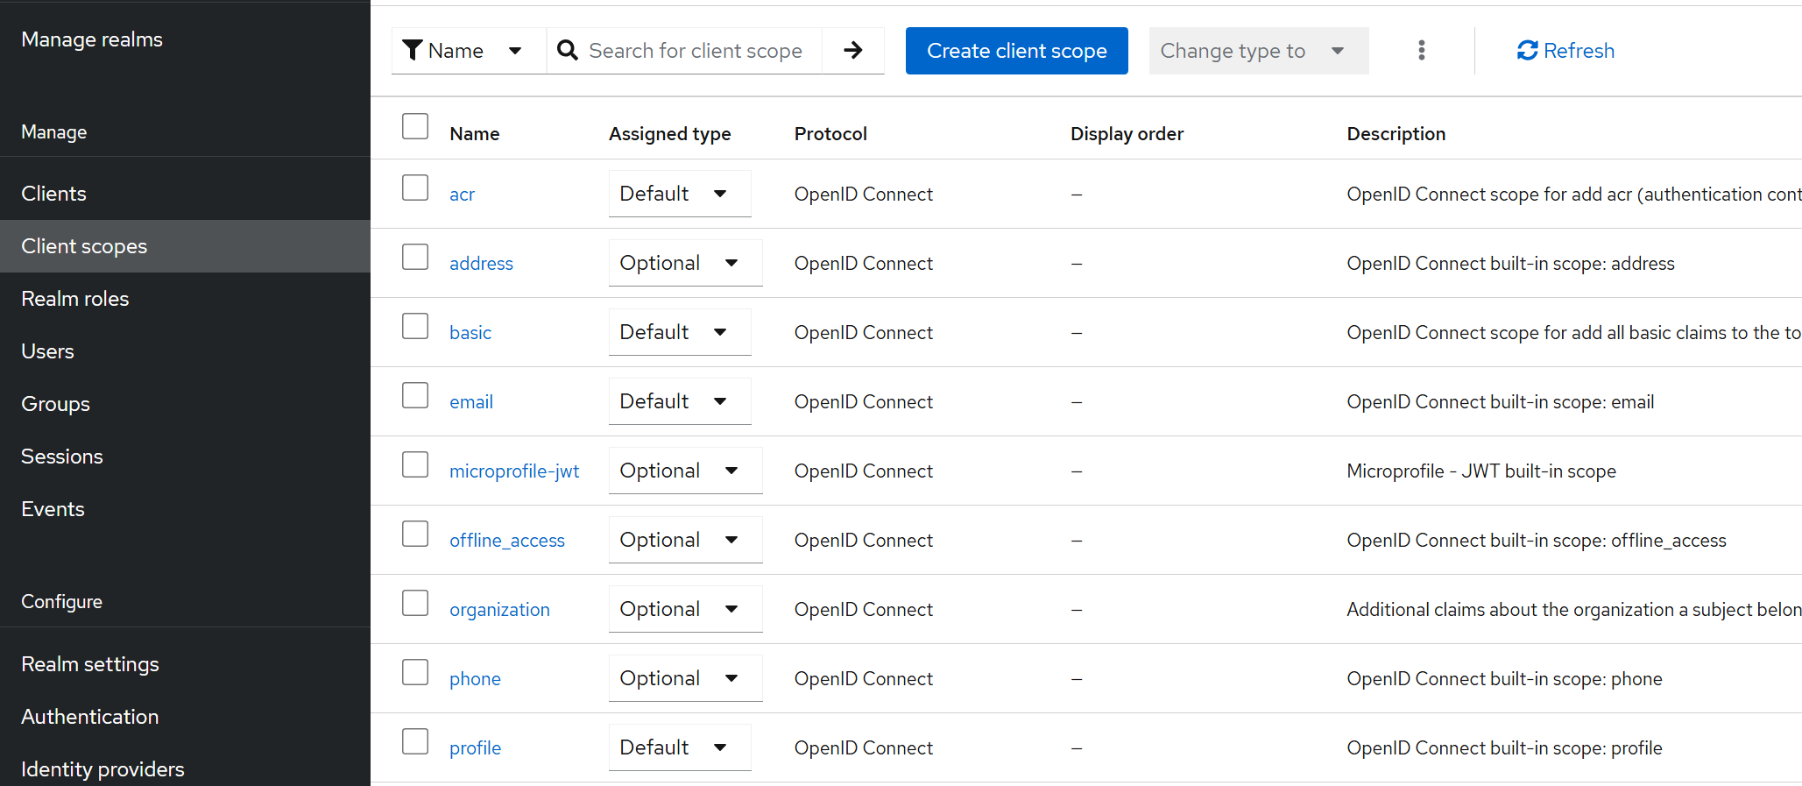

Sample token
